## 浦园Talk校园论坛使用说明

**系统介绍：**

根据校园论坛信息管理的特点，可以将校园论坛网站分为前台和后台两个部分进行设 计。前台主要用于用户注册和登录网站、站内浏览、查询用户的相关信息以及查看站内帖子和回帖，当用户登陆后，可以发布自己的帖子。后台主要用于管理员对用户管理、板块管理、帖子管理、回帖管理、意见管理。

**开发环境：**

系统开发环境：VS217 for web，SQL Server

**操作注意事项：**

本系统共分为两种操作权限，分别为游客、普通用户、管理员：

1. 游客：游客在进入本站点后，只能浏览站点内的帖子和回帖信息，不能发帖也不能回帖。
2. 普通用户：同游客的功能，并且可以发帖，回帖，向系统管理员提意见，对自己的个人信息和发布的帖子进行管理。 测试账号：user：123456
3. 管理员：对所有用户的信息，帖子的信息，回帖的信息，板块的信息，意见的信息进行管理。测试账号：admin：123456

**操作流程：**

1. **前台**

进入站点的Default.aspx页面,此时未登录默认以游客身份进入，此时可以浏览站点内帖子信息，左侧区域上部展示的是当前回复数量最高的前十的帖子，左侧区域下部展示的是相关板块的内容，点击后可以看到对应板块下的所有帖子。

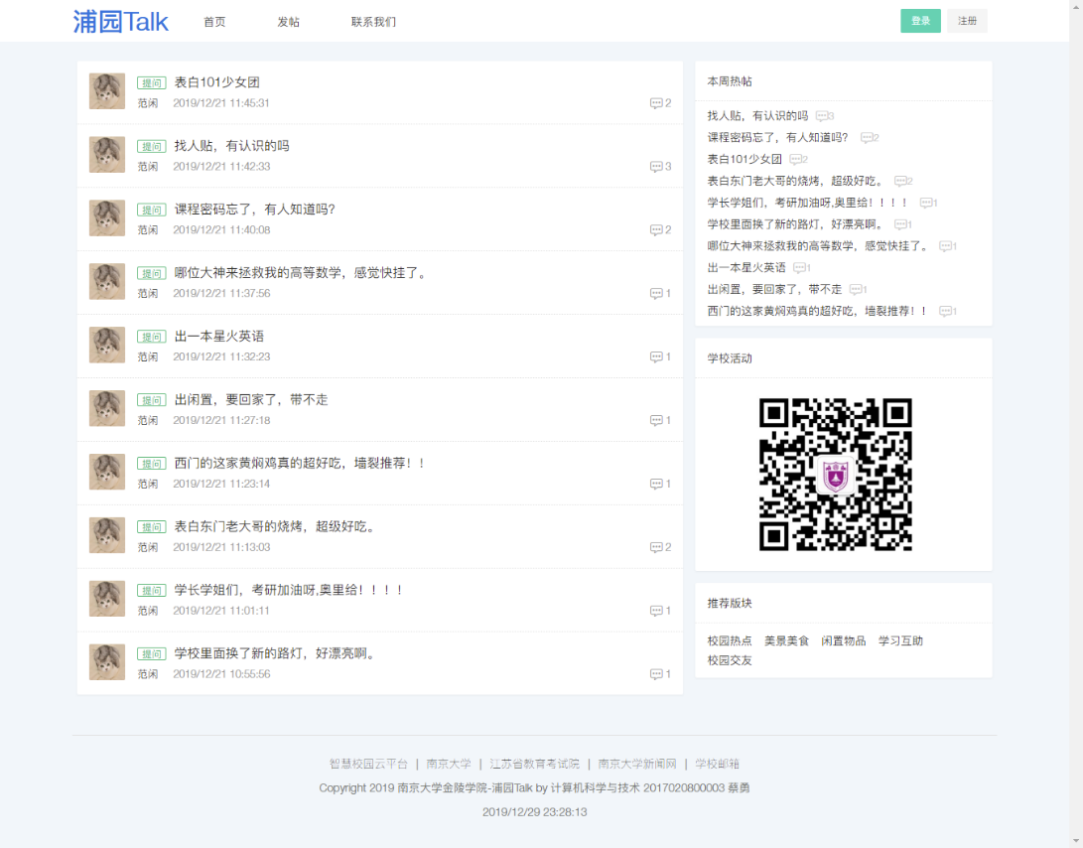

主贴页面：展示帖子的详细信息，包括主贴的内容，被浏览的次数，回复次数，发帖人的相关信息，以及回帖的相关信息，若没有登陆，则不能进行回复。

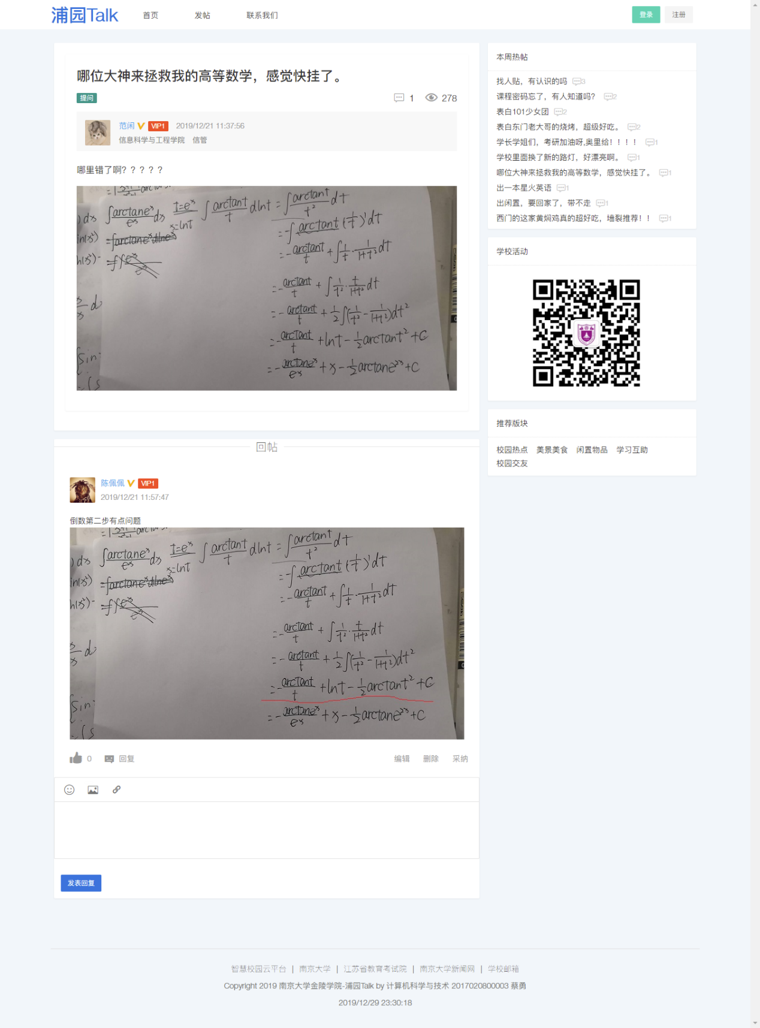

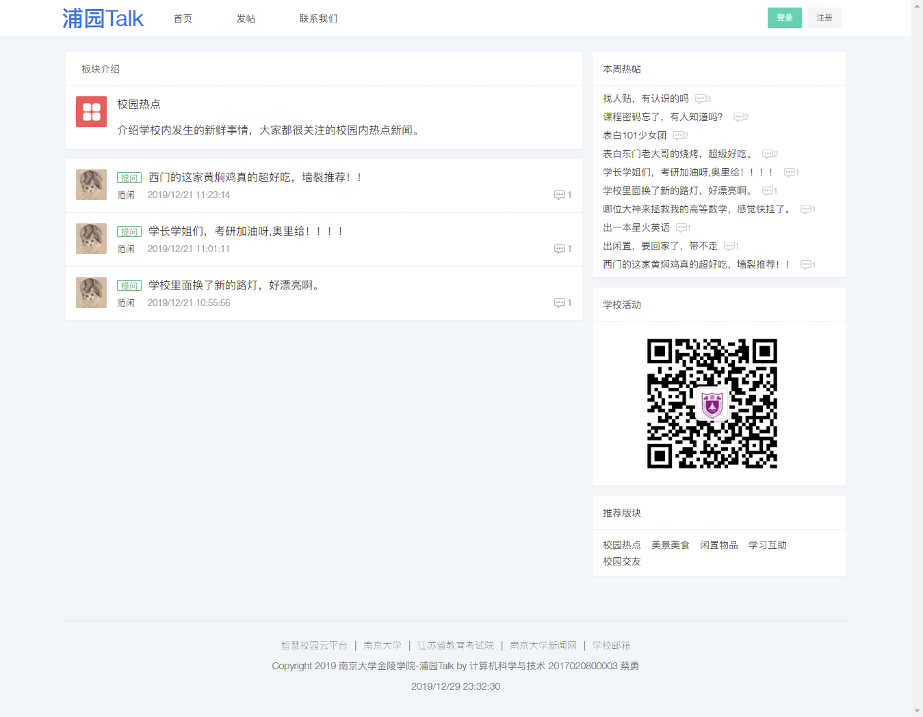板块页面：介绍板块的相关信息，以及板块下面包含的所有帖子。

用户点击Default.aspx页面导航栏右上方的登陆按钮可以进行登陆，登陆成功后可以进行发帖，回复帖子，提出意见，并且可以对自己的个人信息进行管理

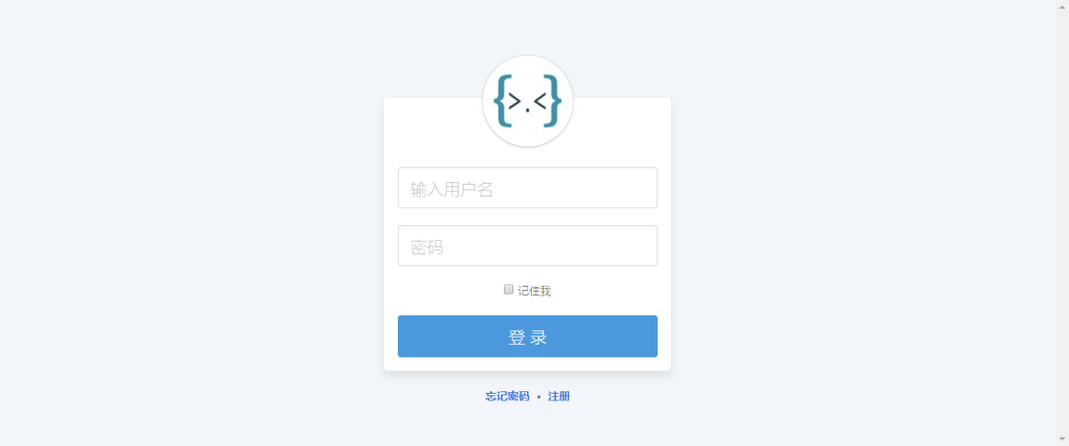

发帖页面：选择相应的板块，并且写入标题(20字以内)，然后可以编辑帖子内容，可以对文字进行加粗，斜体，下划线，删除线，居中，左对齐，右对齐，链接，表情，上传图片等操作，然后可以进行提交。

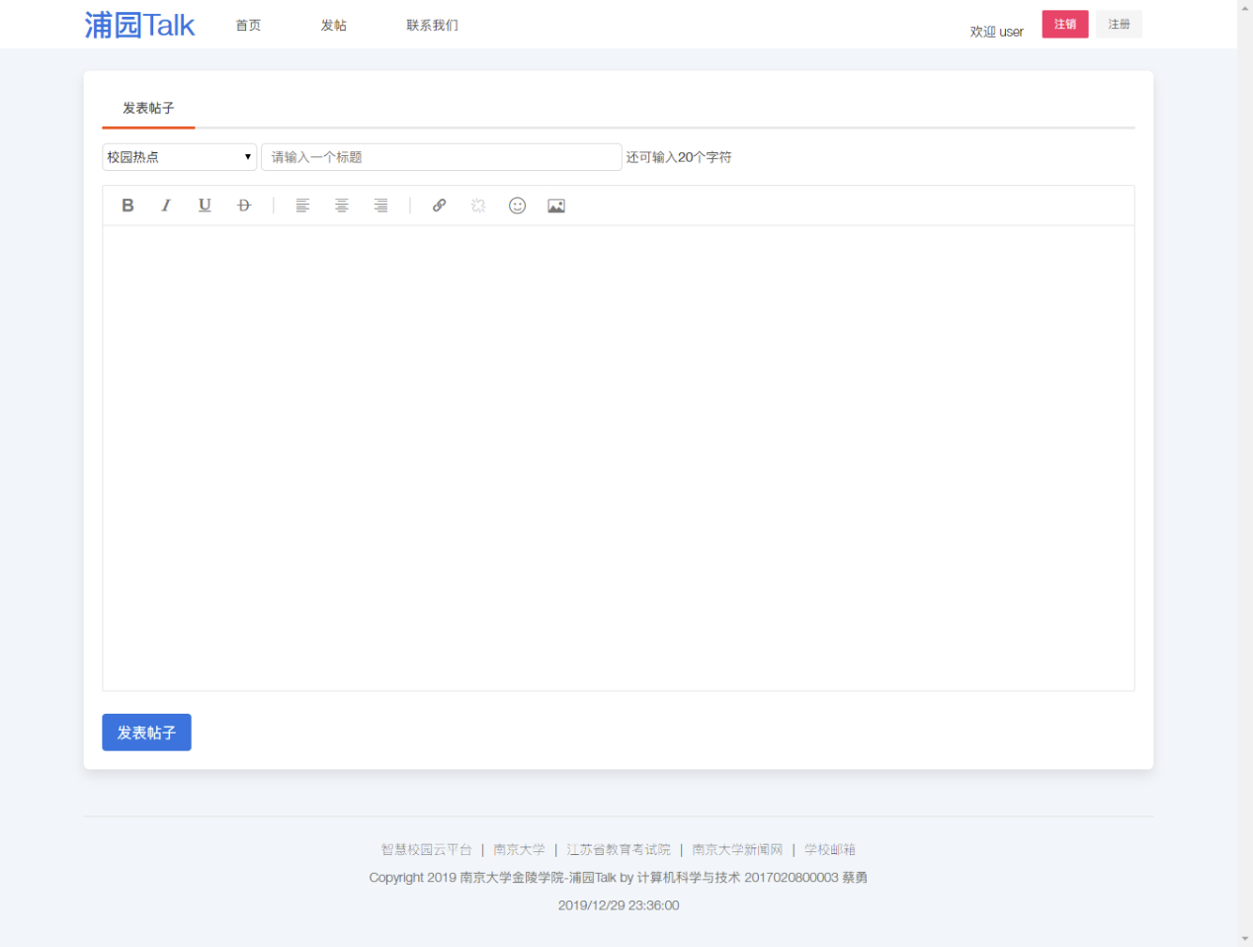

反馈页面：输入标题，和意见内容然后可以提交。

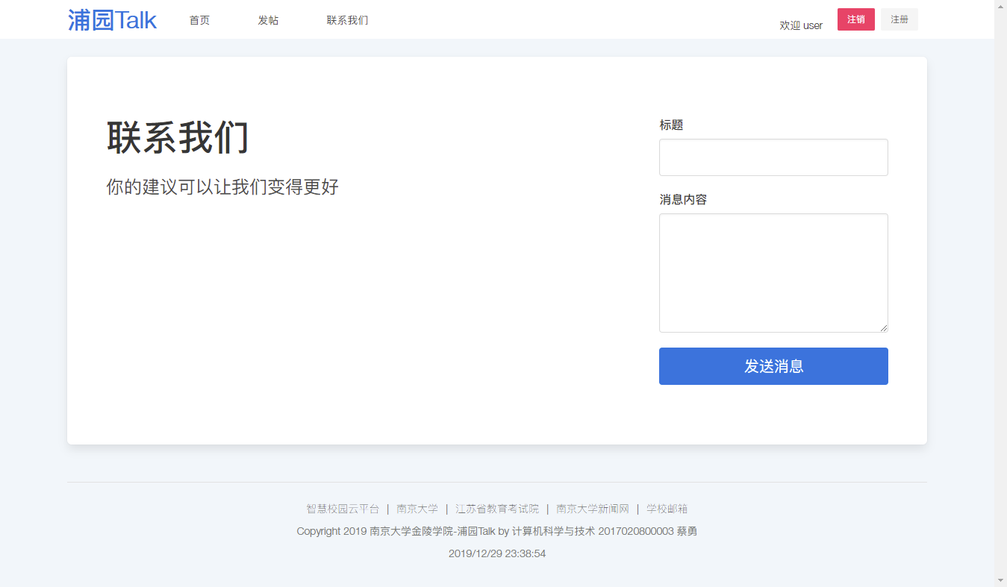

个人信息管理：对自己的个人信息，已经发过的帖子进行管理，可以上传图片更换自己的头像。

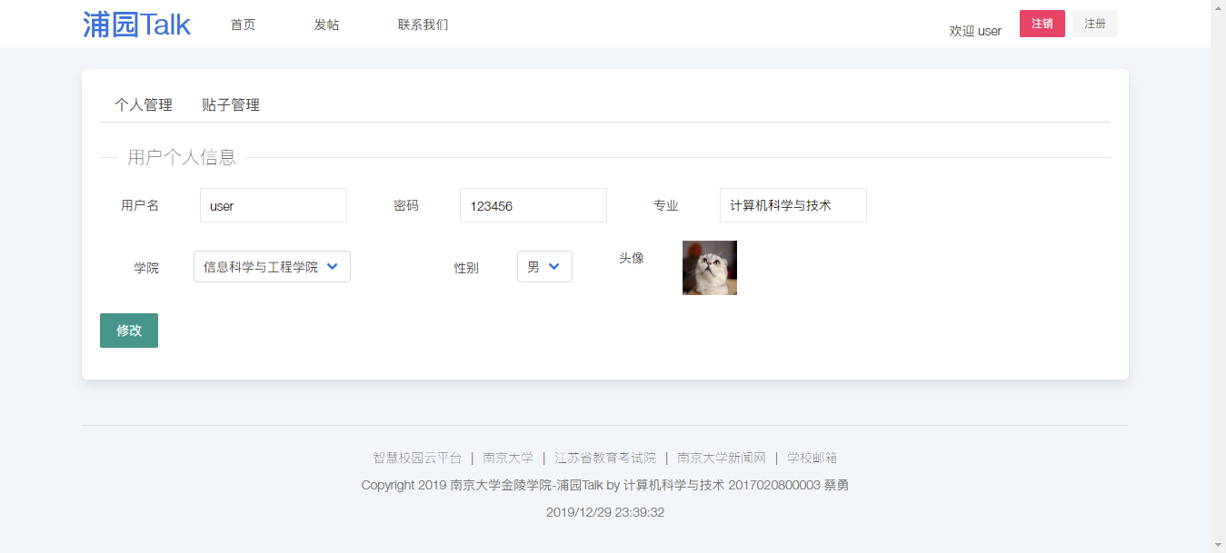

页面使用了ajax将前台用户写的帖子内容发送到后台，由.cs文件中的cz函数接收数据并且插入到数据库中.

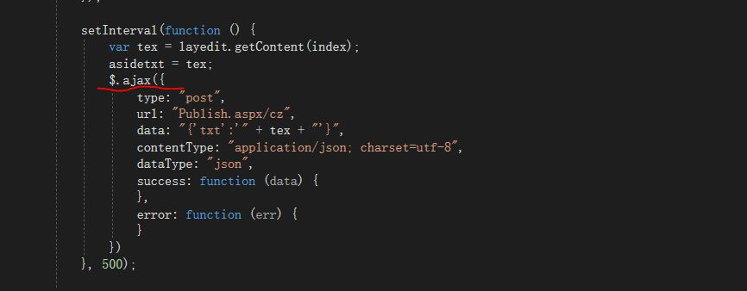

**2：后台管理**

进入后台管理页面首先需要进行登陆，登陆成功后可以对系统内的所有用户，所有板块，所有帖子，所有回帖，所有意见进行增删改查的操作。

1：用户管理

可以增加新用户，删除用户，修改用户的个人信息。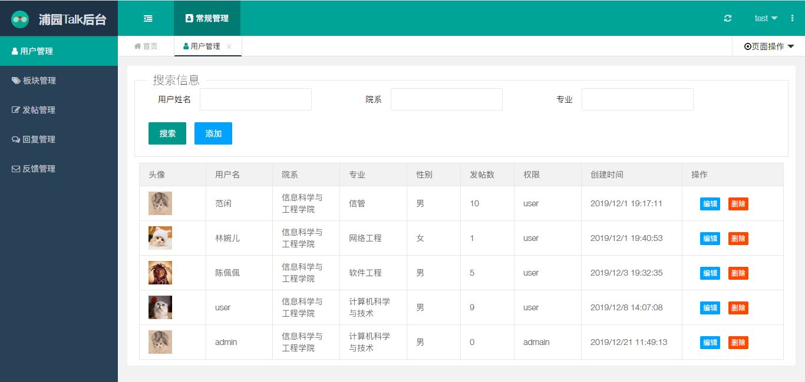

板块管理：可以对板块的内容进行修改，增加板块删除板块

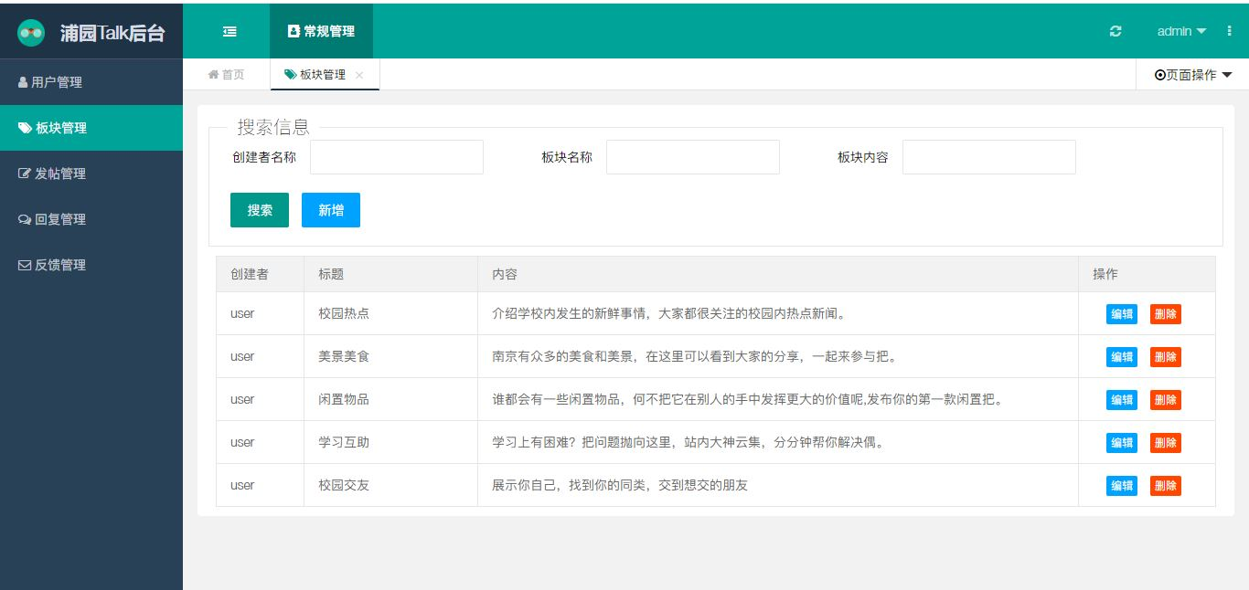

帖子管理：可以增加帖子，删除帖子，修改帖子，设置帖子为不可见

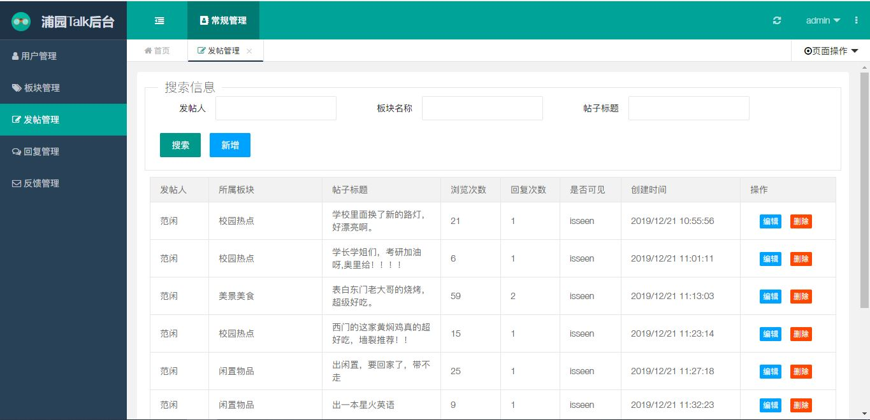

回复管理：对回帖进行修改或者删除。

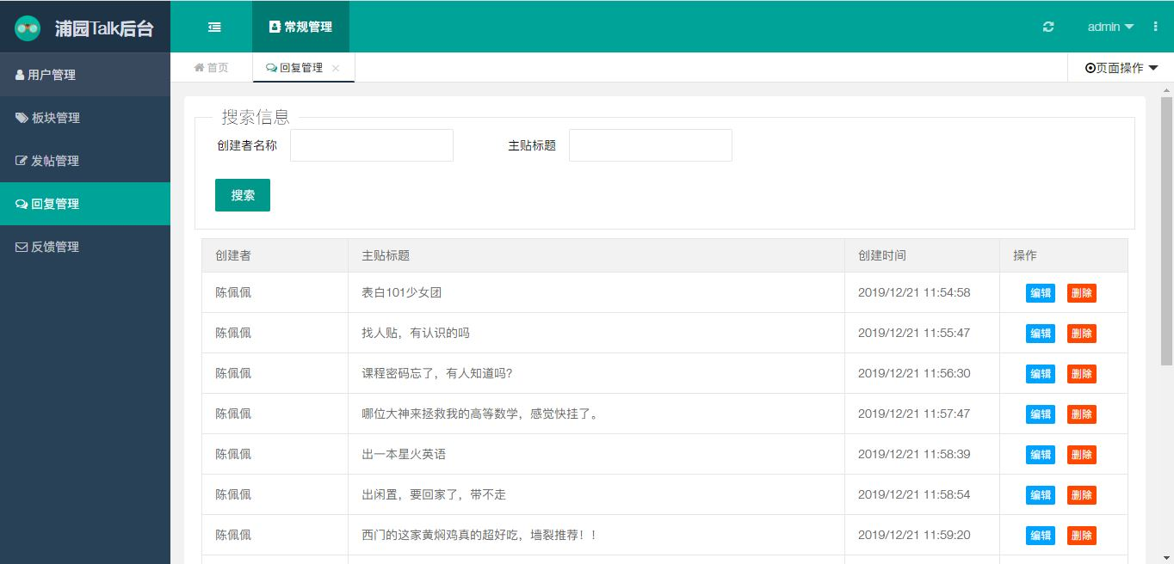

反馈管理：查看反馈的内容，删除反馈。

